1. **您发表的文章是写的基因组课题为第一标注么?**

是第一标注。

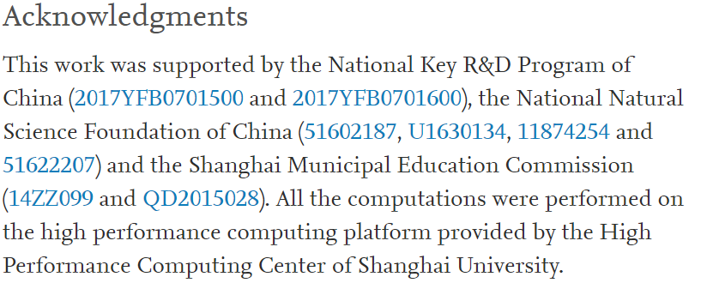

期号、卷号和页号如下图：

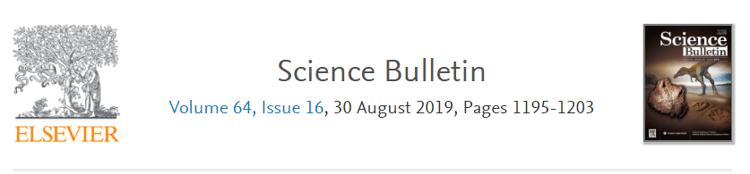

1. **取得的新技术、新工艺、新方法数”为2，具体是指哪两项？**

**方法1：结合基于加权评分的领域专家知识的多层级特征选择方法**

**方法2：结合材料多尺度属性的分而治之的机器学习方法**